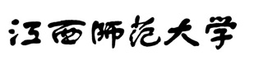
硕士专业学位研究生补考试卷

学 院： 考试对象：
课程名称： 课程类型：
考试方式： 考试时间： 分钟
答题要求：请把答案写在答题纸上，写在试卷上无效。
一、***********题（本大题共 小题，每小题 分，共 分）
1、
2、
二、***********题（本大题共 小题，每小题 分，共 分）
1、
2、

